SIGURNOST NA

**Budite oprezni!**

INTERNETU

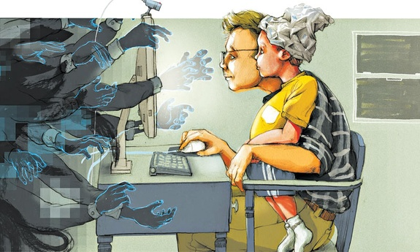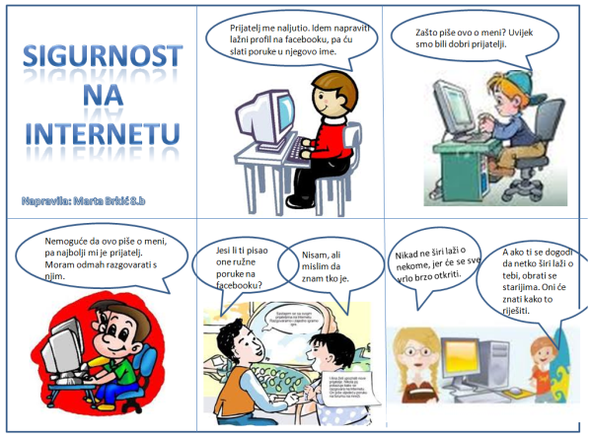

Ne stavljaj razne fotografije

**Provjerite tko je autor.**

**Analizirajte adresu stranice.**

Poštuj vlasnička prava

**Provjerite datum stvaranja stranice.**

Nemoj odavati svoje podatke

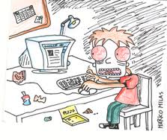



**PAZI VIRUS!!!**